212030, г. Могилёв, пр-т Мира, 6,
т/ф. (+375 222) 40-40-77; 70-70-28 ;
(029) 743-87-65; (029) 184 84 98
www.intourist.by

Мой Питер (Стандарт)
График заездов: еженедельно по четвергам с 28.04.2018г.
Стоимость тура:
(Гостиница 2* и туркласса) до 20.05.2018г. Курс Н.Б.Р.Б.+3% 100 долл.+120 бел.руб.; дети до16 лет: 90 долл. (эквивалент) + 100 руб.
1 день: | Посадка в Могилеве 19.00 Транзит по территории РБ и РФ. Ночной переезд
2 день: | Прибытие в Петергоф около 8.00.  ЭКСКУРСИЯ «ФОНТАНЫ»-ПЕТЕРГОФ. Экскурсия по Нижнему парку. 211 фонтанов предстанут перед вашим взором в Нижнем парке на побережье Финского залива. Вы увидите произведения садово-парковой архитектуры: Монплезир, Марли, Екатерининский корпус, Банный корпус, Эрмитаж (Малые дворцы), которые сможете посетить в свободное время - за дополнительную оплату.* Прогулка по Верхнему парку и осмотр Петропавловского собора.  16.00- переезд в С-Петербург. Расселение.  Поздний обед. Свободное время.  Экскурсия «Магический Санкт-Петербург»* с разведением мостов (автобус)- за доп. оплату -1000 рос. руб. (дети до 16 лет -500 рос.руб.). Ночлег.
3 день: | Завтрак.  ЭКСКУРСИЯ В ПЕТРОПАВЛОВСКУЮ КРЕПОСТЬ (за доп. оплату-собор),  ОБЗОРНАЯ ЭКСКУРСИЯ по историческому центру города (Домик Петра I, Дворцовая набережная, Мраморный дворец, Эрмитаж, Медный всадник, Исаакиевский собор, Сенатская площадь, Адмиралтейство, Дворцовая площадь, Храм Спас-на-крови (без захода), заход в Казанский или Спасо-Преображенский храм, Марсово поле, Летний сад) по историческому центру города.  Обед. Свободное время.  За доп. оплату ЦАРСКОЕ СЕЛО (парки). Ночлег
4 день: | Поздний завтрак. Выселение.  Теплоходная экскурсия по рекам и каналам «СЕВЕРНАЯ ВЕНЕЦИЯ»* 800 рос.руб., дети до 16 лет- 500 рос.руб.  ЭКСКУРСИЯ В ЭРМИТАЖ.  15.00-посещение загородного торгового комплекса. 17.00- отъезд. Ночной переезд.
5 день: | Прибытие в Могилев утром.
В СТОИМОСТЬ ВХОДИТ:
проезд комфортабельным автобусом (чай, кофе, видео);
проживание (3 дня/ 2 ночи) в гостинице 2* или туркласса в номерах с удобствами по 2-3 человека;
2 завтрака; 2 обеда;
экскурсионно-транспортное обслуживание по программе с входными билетами: Нижний и Верхний парк Петергофа, Эрмитаж, Петропавловская крепость (без захода в собор), обзорная пешеходная экскурсия, посещение храма.
ДОПОЛНИТЕЛЬНО ОПЛАЧИВАЕТСЯ:
экскурсия по рекам и каналам: 800 рос.руб/ дети 500 рос.руб.
ночная экскурсия – 1000 рос.руб/ дети до 16 лет -500 рос.руб
экскурсия в Царское Село (без дворца)- 20 долл.
Цены групповые, договорные, включают входной билет, подвоз автобусом, работу руководителя группы по бронированию и оформлению.
Окончательные цены на дополнительные экскурсии определяются за неделю до выезда.
Туристическое предприятие оставляет за собой право изменять график поездок по мере комплектации группы, а также вносить некоторые изменения в программу тура без уменьшения общего объема и качества услуг, осуществлять замену заявленных мест проживания и питания на равнозначные. Время в пути указано ориентировочное. Предприятие не несет ответственности за задержки, связанные с простоем на границах, пробками на дорогах. Курение и распитие спиртных напитков в автобусе категорически запрещено!
С программой ознакомлен__________________________

Гостиница 2* Гостиница туркласса
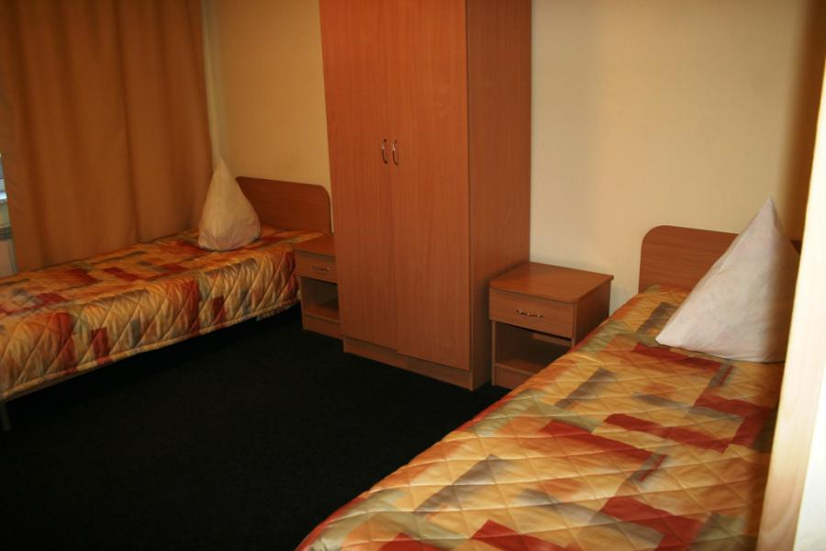
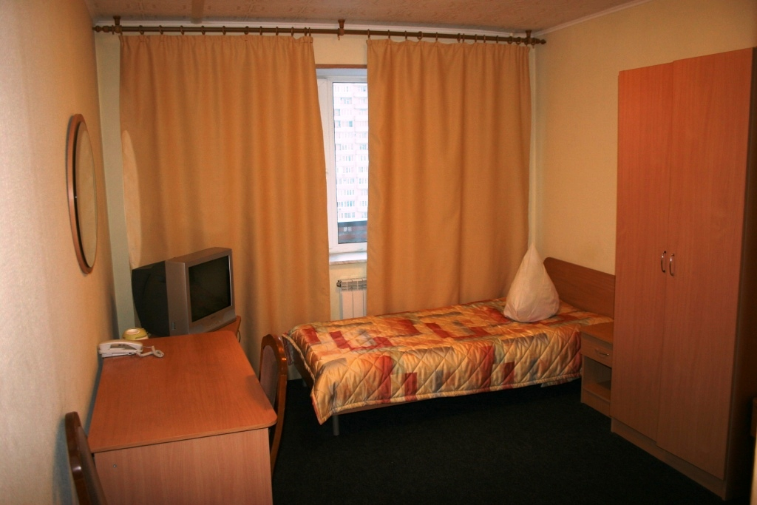
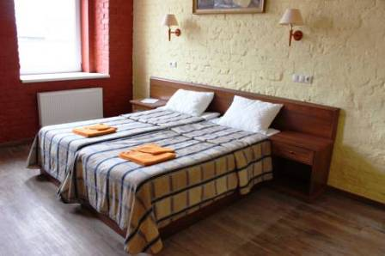
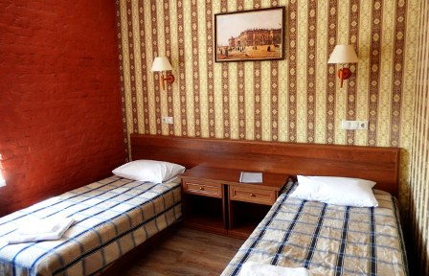
Стоимость тура на 1 человека:
120.00 бел. руб. + 100 долл. (Гостиница 2*и туркласса)

Выезды: каждый четверг с 28 апреля 2018 г. из Могилева
ДАТА ВЫЕЗДА | ГОСТИНИЦЫ 2* или ТУРКЛАССА с удобствами в номере
28.04. – 02.05.2018г.  10.05. – 14.05.2018г.  17.05. – 21.05.2018г. | 100 у.е. + 120 бел. руб.
24.05. – 28.05.2018г. | 125 у.е. + 120 бел. руб.
31.05. – 04.06.2018г.  07.06. – 11.06.2018г. | 110 у.е. + 120 бел. руб.
14.06. – 18.06.2018г.  21.06. – 25.06.2018г. | 125 у.е. + 120 бел. руб.
28.06. – 02.07.2018г.  30.06. – 04.07.2018г. | 110 у.е. + 120 бел. руб.
05.07. – 09.07.2018г. | 105 у.е. + 120 бел. руб.
12.07. – 16.07.2018г. | 125 у.е. + 120 бел. руб.
19.07. – 23.07.2018г.  26.07. – 30.07.2018г. | 100 у.е. + 120 бел. руб.
02.08. – 06.08.2018г.  09.08. – 13.08.2018г.  16.08. – 20.08.2018г.  23.08. – 27.08.2018г.  30.08. – 03.09.2018г. | 95у.е. + 120 бел. руб.
06.09. – 10.09.2018г.  13.09. – 17.09.2018г.  20.09. – 24.09.2018г.  27.09. – 01.10.2018г.  04.10. – 08.10.2018г.  11.10. – 15.10.2018г.  18.10. – 22.10.2018г.  25.10. – 29.10.2018г. | 90 у.е. + 120 бел. руб.

